管理体系审核记录表
过程与活动、  抽样计划 | 涉及  条款 | 受审核部门：招标部 主管领导：钟丽仪 陪同人员:丘永新 | 判定
 |  | 审核员：李京田 审核时间：2020.11.11
 |  | 审核条款：Q:5.3/6.1.2/6.2/7.1.3/7.1.4/7.1.5/7.1.6/8.1/8.2/8.3/8.4/8.5/8.6/8.7/9.1.2/10.2
组织的岗位、职责权限 | Q5.3 | 招标部职责包括：  1.负责公司承接招投标代理服务工作。  2.负责组织对服务实现过程的策划、质量计划的编制，对招投标代理服务项目的实施、监督、检查和验收，对不合格品进行有效控制并制定合理处置方案；  4.组织制定操作规程和工作标准及所需的质量记录，提出评价考核奖惩办法并组织实施；  5.负责公司现场安全清洁管理，做好文明规范服务，并对顾客财产负责；  6.负责检验状态标识的实施、标识及可溯性的控制；  包括以上职责在内的具体内容在公司《管理手册》中描述。  招标部职责审核期内无变化。  岗位职责在公司《岗位任职要求》中明确规定，通过文件下发和传达等方式在公司内部贯彻和沟通。  经远程询问招投标代理服务作业人员的回答与文件规定一致。
目标和方案 | Q6.2 | 执行《管理手册》及《方针目标管理制度》  提供目标考核情况统计：  招标项目交付合格率100%  招标项目交付及时率100%；  顾客满意率≥95%  提供1-10月考核结果，目标均完成。考核人：丘永新
基础设施 | Q7.1.3 | 7.1.3基础设施  办公设备:电脑/打印机/传真机/电话等。提供维修保养计划及记录，满足要求。  环保设施包括：垃圾桶、消防设施；安全设施配置主要有：标识牌、灭火器、消防器材等  ，市场部定期维护与保养。公司根据质量管理和研发的需要，配备了办公用房及通讯、信息系统等基础设施。公司编制了《基础设施控制程序》 并配备有办公桌椅，水电、空调、会议室、消防设施设备，并有电脑、打印机、电话、传真机、复印机等办公设备；满足办公需要。  抽：《设备维修保养计划》  依照计划进行设备设施的升级、维护、更换、配备，相关设施配备和管理比较完善。提供机械设备清单及维修保养记录。保养人：麦燕玲。
工作环境 | Q7.1.4 | -- 策划并制定了《工作环境和管理要求》，现场观察办公区域环境卫生管理，工作场所布局合理，温湿度适宜，照明良好，满足办公需求。  办公场所有灭火器，放置在规定的地方，办公场所卫生环境干净、光线充足合理。有“办公环境卫生管理制度”、“安全防火规定等规章制度”等规章制度。运行环境满足要求
监视和测量资源 | Q7.1.5 | 公司的招投标代理服务监视测量:主要是内审\目标\绩效监视测量\平时的工作检查情况测量
组织的知识 | Q7.1.6 | 公司确定运行过程所需的知识，内部来源包括公司运作准则（管理制度、工作记录等）、招投标代理专业技术应用、招投标代理项目管理等。外部来源包括外来资料如法律法规、市场信息等。  对知识的保持采取文件资料的保存和信息系统存储方式，在公司内部可通过传递、交流、培训等方式获取。  为获取更多必要的知识采用工作经验总结、专家、顾客意见的采集，技术动态的跟踪，行业领先者的最佳实践调查等。
运行策划和控制 | Q8.1 | 范围： 招投标代理服务  1.规定产品目标和要求  招标项目交付合格率100%  招标项目交付及时率100%；  顾客满意率≥95%  2.提供了《合同评审控制程序》、《招投标代理服务管理规范》、《招投标代理作业指导书》、《招投标代理服务作业指导书》、《招投标代理服务员工礼仪规范》对招投标代理的服务、项目和合同应进行质量策划。公司对招投标代理服务 实现进行策划，质量目标已达到顾客要求；  执行标准：  中华人民共和国招投标法 全国人大 2017.12.28  中华人民共和国行政处罚法 全国人大 2017.9.1  中华人民共和国价格法 全国人大 1998.5.1  GB/T 19001-2016质量管理体系 要求 质检总局 2017.7.1  GB/T 19000-2016 质量管理体系 基础和术语 质检总局 2017.7.1  《中华人民共和国招标投标法》主席令9届第21号 全国人大 1999年8月30日  《中华人民共和国政府采购法》中华人民共和国主席令第68号 全国人大 ２００３年１月１日  《中华人民共和国民法通则》主席令6届第37号  全国人大 1987年1月1日  第658号国务院令,公布《中华人民共和国政府采购法实施条例》 国务院 2015年3月1日  中华人民共和国招标投标法 全国人大 2000年1月1日  中华人民共和国招标投标法实施条例 国令第613号 国务院 2012年2月1日  《评标委员会和评标方法暂行规定》（七部委12号令、2013年第23号令修正）  国家发展计划委员会、国家经济贸易委员会、建设部、铁道部、交通部、信息产业部、水利部令 第12号 2013年3月11日  - 服务流程：  管理流程：  招投标投代理服务流程：  签订招投标代理合同→采用公开竞争性谈判采购请示→项目备案→发布公开竞争性谈判公告→竞标单位报名→编制竞争性谈判文件→竞争性谈判文件会审→竞标单位领取竞争性谈判文件→开标→评标→定标→发布成交公示→打印发放成交通知书  关键过程及特殊工程为：招投标代理服务过程  4为实现产品质量目标配置了相应人员（如办公行政人员、招投标代理服务服务人员：服务人员均经过专业培训、销售人员等)，招投标代理设备有：电脑、打印机、电话、复印件、传真机等，可满足现经营要求；  5编制了相应的服务作业文件： 《招投标代理管理规范》、《招投标代理作业指导书》、《招投标代理服务作业指导书》、《招投标代理服务员工礼仪规范》等，对 招投标代理服务的整个过程做了明确的要求，从顾客沟通、合同评审、招投标代理服务规范等各阶段，规定了服务的要求（其中包含了标准要求的记录）。  6服务准则:《招投标代理服务管理规范》、《招投标代理服务指导书》、《招投标代理服务员工礼仪规范》、《招投标代理合同规范》、相关标准、用户要求等进行接收，以保证交付的产品满足要求。  7.记录：策划有销售合同、内部审核检查表、首末次会议记录、招投标代理服务员工礼仪规范、服务特殊过程确认记录、合同评审记录录等，基本满足产品实现需要。  目前策划基本充分。
合同评审、客户沟通 | Q8.2 | 负责人介绍沟通方式主要是电话、传真、资料传递、公司网站、广告等形式宣传本公司有关产品及公司的有关信誉等。针对合同洽谈、签订、履行过程中的问题，及时电话联系，明确各自的要求，执行合同。目前沟通效果良好。  主要业务以招标文件、订单、合同、电话、邮件、传真等形式确定与产品有关的要求，均已保存或进行相应的记录。对顾客的要求由业务部办公人员直接对顾客要求进行识别、确认，对于存在的问题直接提出和顾客进行交流沟通，在合同签订前在公司微信群内对合同的要求进行评审。  查到合同台账：招投标代理服务合同，  序号 客户名称 合同内容 签定日期 备注  1 珠海十字门中央商务区建设控股有限公司 聘请十字门华发商都经营管理服务单位 2020年3月25日  2 珠海华金开发建设有限公司 华金公司2020年饭堂食材配送采购 2020年4月14日  3 珠海十字门中央商务区建设控股有限公司 选聘华发国际海岸花园15-a#地块住宅物业管理服务单位 2020年4月19日  4 珠海华勤开发建设有限公司 富山产业服务中心一期公寓家具（含户外运动器材）采购 2020年4月22日  5 珠海华发集团有限公司 珠海华发集团有限公司税务管理系统采购 2020年5月7日  6 珠海华发投资控股有限公司 非诉讼类专项法律顾问服务单位采购 2020年5月29日  7 珠海华发集团有限公司 珠海华发集团有限公司2020年度保险服务 2020年7月12日  8 珠海华发物业管理服务有限公司 珠海华发物业管理服务有限公司广州分公司（华发荟花园）保洁外包服务 2020年7月16日  抽查合同1：招标合同  顾客：珠海华发集团有限公司，  项目名称：非诉讼类专项法律顾问服务单位采购  合同约定了招投标代理费用价格、结算方式、乙方责任、日期、地点、结算方式、服务内容等。合同签订为2020年5月29日。  合同评审时间：2020年5月26日，合同评审内容包括：服务需求、服务人数、服务内容、服务地点、服务验收方式、完成时间、付款方式等，参加评审人员：马俊锋、丘永新、麦燕玲、钟丽仪等。  合同评审结论，可以签订《珠海华发集团有限公司 合同》。  抽查合同2： 投标代理合同  顾客：珠海华金开发建设有限公司，  项目名称：华金公司2020年饭堂食材配送采购  合同约定了投标代理费用价格、结算方式、乙方责任、日期、地点、结算方式、服务内容等。合同签订为2020年4月14日 。  合同评审时间：2020年4月10日 ，合同评审内容包括：服务需求、服务人数、服务内容、服务地点、服务验收方式、完成时间、付款方式等，参加评审人员：马俊锋、丘永新、麦燕玲、钟丽仪等。  合同评审结论，可以签订《珠海华金开发建设有限公司合同》。  抽查合同3： 投标代理合同  顾客：珠海华发集团有限公司，  项目名称：珠海华发集团有限公司2020年度保险服务  合同约定了投标代理费用价格、结算方式、乙方责任、日期、地点、结算方式、服务内容等。合同签订为2020年7月12日 。  合同评审时间：2020年7月10日 ，合同评审内容包括：服务需求、服务人数、服务内容、服务地点、服务验收方式、完成时间、付款方式等，参加评审人员：马俊锋、丘永新、麦燕玲、钟丽仪等。  合同评审结论，可以签订《珠海华发集团有限公司合同》。  合同控制及合同评审的控制基本符合。  管理手册对产品和服务要求的识别和更改进行了策划和规定；经过查阅企业订单文件，并与招标部负责人进行沟通，目前暂无产品和订单变更的情况.  后续经营中，如出现有产品和订单要求的变更，将按照文件规定要求进行控制。基本符合要求。
设计开发 | Q8.3 | 不适用，理由不适用理由：因该公司的招投标代理服务，按照国家标准及顾客的要求进行，该条款的不适用,不影响组织确保其产品和服务合格的能力和责任，也不会对增强顾客满意产生影响
外部提供过程、服务和服务的控制 | Q8.4 | 公司编制《外部提供产品、服务和过程控制程序》, 对外部提供产品、服务和过程进行控制，确保采购的产品符合产品要求，满足合同规定。  招标部负责相关采购， 总经理负责审批合格供方名录和产品采购计划  公司的采购是办公用品、打印纸之类的采购，在京东网上采购。  办公用品的采购是由各部门部门填写采购单，总经理批准后，由招标部门进行采购。  验证方式是核对规格和数量。符合要求
招投标代理服务的控制 | Q8.5.1 | 查阅“招投标代理服务内容、内容及标准”，包括：  - 服务范围2.服务内容3.工作标准4.人员安排及工作流程等  - 招投标代理流程：  签订招投标代理合同→采用公开竞争性谈判采购请示→项目备案→发布公开竞争性谈判公告→竞标单位报名→编制竞争性谈判文件→竞争性谈判文件会审→竞标单位领取竞争性谈判文件→开标→评标→定标→发布成交公示→打印发放成交通知书  3.法律法规：  中华人民共和国招投标法 全国人大 2017.12.28  中华人民共和国行政处罚法 全国人大 2017.9.1  中华人民共和国价格法 全国人大 1998.5.1  GB/T 19001-2016质量管理体系 要求 质检总局 2017.7.1  GB/T 19000-2016 质量管理体系 基础和术语 质检总局 2017.7.1  《中华人民共和国招标投标法》主席令9届第21号 全国人大 1999年8月30日  《中华人民共和国政府采购法》中华人民共和国主席令第68号 全国人大 ２００３年１月１日  《中华人民共和国民法通则》主席令6届第37号  全国人大 1987年1月1日  第658号国务院令,公布《中华人民共和国政府采购法实施条例》 国务院 2015年3月1日  中华人民共和国招标投标法 全国人大 2000年1月1日  中华人民共和国招标投标法实施条例 国令第613号 国务院 2012年2月1日  《评标委员会和评标方法暂行规定》（七部委12号令、2013年第23号令修正）  国家发展计划委员会、国家经济贸易委员会、建设部、铁道部、交通部、信息产业部、水利部令 第12号 2013年3月11日  - 主要设备：电脑、打印机、复印机等。  - 抽招投标代理合同，  委托人：珠海华发现代服务投资控股有限公司  受托人：珠海智采项目咨询有限公司  项目名称：第三届“21世纪海上丝绸之路”中国（广东）国际传播运营服务  签订时间： 2020.7  呈批文件：市场处招标项目监督流程及档案送审表、珠海市公共资源交易中心等；  招标机构：珠海智采项目咨询有限公司  竞争谈判公告：明确了竞争性谈判条件、项目概况与采购范围、申请人资格、资格审查方式、发布公告媒介等。  竞标单位报名表：广州卡普展览工程有限公司、东莞市智力展览有限公司、海市横琴新区华金国际会展服务有限公司等3家单位。  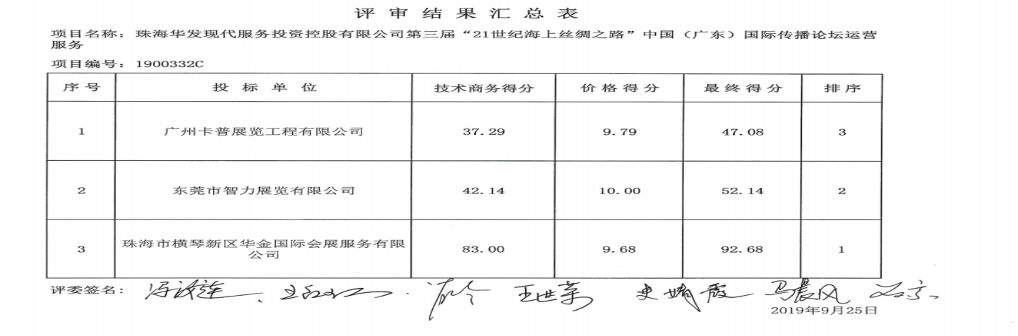  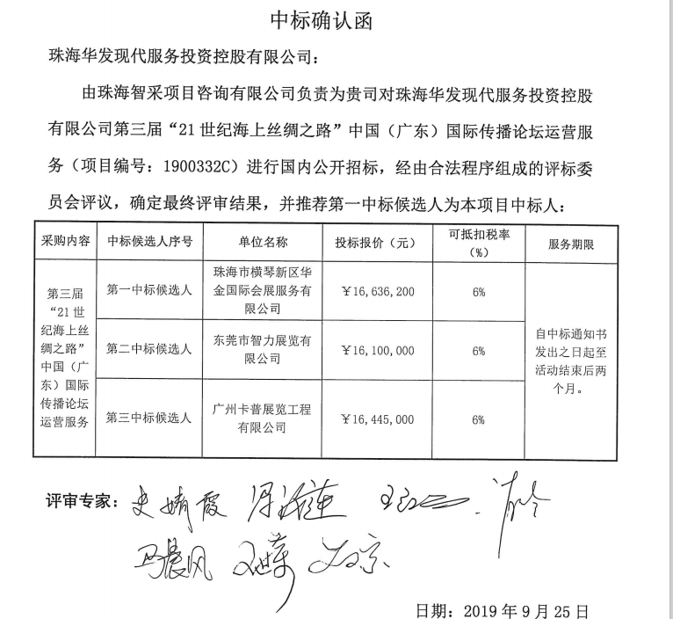  抽2 招投标代理合同，  委托人：珠海华宸开发建设有限公司  受托人：珠海智采项目咨询有限公司  项目名称：珠海市工人文化宫及方志馆项目招标代理  签订时间： 2020.4.4  呈批文件：市场招标项目监督流程及档案送审表、珠海市公共资源交易中心等；  招标机构：珠海智采项目咨询有限公司  投标机构：珠海智采项目咨询有限公司  竞争谈判公告：明确了竞争性谈判条件、项目概况与采购范围、申请人资格、资格审查方式、发布公告媒介等。  竞标单位报名表：  珠海市工程监理有限公司  广东华晨项目管理咨询有限公司  珠海经济特区建设监理有限公司  珠海兴地建设项目管理有限公司等4家单位。  中标为：珠海市工程监理有限公司  提供《招投标代理服务过程确认记录表》  过程能力确认报告  特殊过程名称：  招投标服务过程  确认负责人： 丘永新  确认日期：2020．5．23 确认地点：工作地点  特殊过程使用的主要设备：电脑、打印机、复印件等  特殊过程所使用的作业指导书  服务过程控制程序  《招投标服务管理规范》、《招投标作业指导书》、《招投标服务员工礼仪规范》 《中华人民共和国招标投标法实施条例》  确认内容：  有无作业指导书：有  设备是否通过检查：通过  是否规定并实施设备的保养和检查： 是  特殊过程的员工是否经过培训，并持证上岗： 经过  确认结论：  ■特殊过程确认合格，能够投入运作；  确认人马俊锋、丘永新  提供有招投标协会培训证书：常洁莹  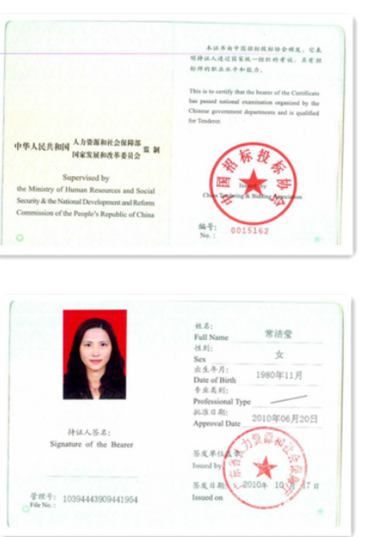
标识和可追溯性 | Q8.5.2 | 公司的招标通过合同编号和客户名称进行标识  追溯：通过招标合同、《招投标代理记录》等进行追溯，。当合同、法律、法规和公司自身需要（如顾客因质量问题引起投诉的风险等）对可追溯性有要求时本公司产品的追溯路径
顾客或外部供方财产 | Q8.5.3 | 公本公司招标过程中顾客财产为顾客提供的招标涵、顾客个人信息等顾客知识产权，顾客财产由办公室来控制执行。无其他顾客财产。本条款控制较简单已口头沟通。  目前公司无实物顾客或外部供方财产。
防护 | 8.5.4 | 公司招投标代理的产品主要是招标文件，在收到供方物资到交付前，应针对产品的特点进行防护，包括标志、搬动注意事项，提供适宜的贮存条件（防雨、防潮、通风等），查产品防护满足有关的要求。
交付后的活动 | Q8.5.5 | 该公司交付后主要是通过对客户人员进行技术培训、技术指导，同时跟踪项目进度、顾客回访、顾客反馈、顾客满意度调查等形式进行。与该部门负责人交流，该公司根据顾客交付后一周内进行电话进行顾客回访，无不满意情况发生，但未保留相关记录，体系运行至今无顾客不良反馈。
更改的控制 | Q8.5.6 | 组织应对招投标代理服务合同的更改进行评审，以确保稳定的符合要求。  组织应保留形成文件的信息，包括有关更改评审结果、授权进行更改的人员以及根据评审所采取的必要措施。  经询问，体系运行至今无更改情况发生。
产品和服务的放行 | Q8.6 | ●为保证产品质量，验证产品的要求得到满足，必须对招投标代理质量进行监视和测量。  过程及最终检查  按《施工招投标代理咨询服务现场工作检查办法》及公司的规定做好招投标代理服务过程的检查。  抽：  项目：第三界“21世纪海上丝绸之路”中国（广东）国际传播论坛运营服务  委托方：珠海华发现代服务投资控股有限公司  代理方：珠海智采项目咨询有限公司  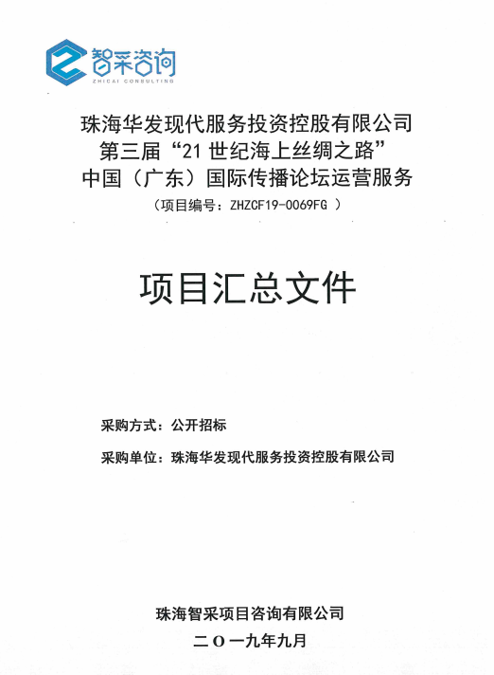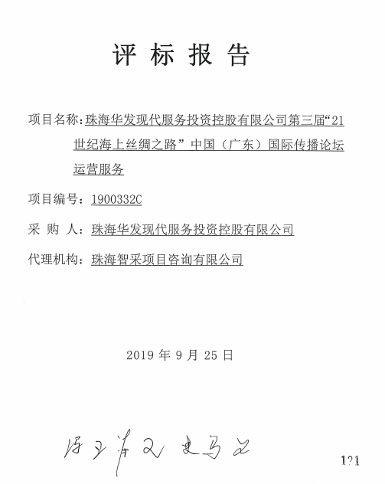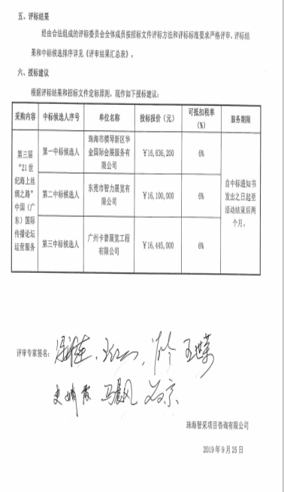  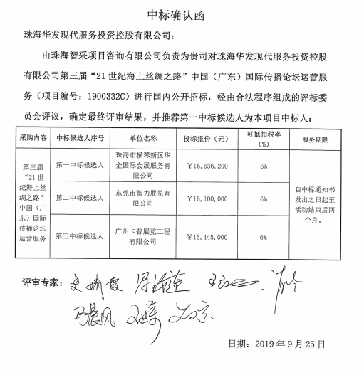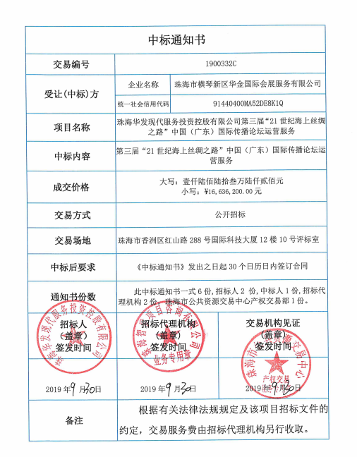
不合格控制 | Q8.7  10.2 | 公司执行《不合格品控制程序》对不合格品和不合格服务进行识别和控制。  查《不合格服务处置单》，负责人讲：通过顾客满意度调查和平时的监督检查，未发生顾客投诉。  最终交付给顾客的服务未发生不合格。  --提供过程不符合1项：  不合格品评审处置单  产品名称 客户投诉业务经理没及时修改文件  责任部门 招标部 负责人 赵阳  不合格原因及特征：  客户在与业务经理沟通过程中，要求业务经理当天修改招标文件后立即发回，业务经理因工作繁忙忘记发放文件。  处置意见：  立即将文件修改后发给客户并由当事员工向客户解释及道歉。  签名：赵阳 时间：2020年9月20日  实施情况：已改正。  签名：丘永新 时间：2020年9月21日  验证：  实施有效。  签名：丘永新 时间：2020年9月28日
顾客满意度 | Q9.1.2 | 公司通过电话，走访等形式，接受顾客反馈，了解顾客顾客满意度信息，发放调查表对顾客满意度进行定量测量。  提供“顾客满意程度调查表”，调查顾客有2家企业进行满意度调查等。  调查主要内容：服务质量、服务交付、服务态度等方面的满意程度等，各项得分求平均值得最终结果。抽《顾客满意度调查分析》调查时期：2020年8月20日发放调查表共2份，回收调查表共2份。  出现“一般满意”和“不满意”选项的调查表 0 份。  调查分析：  分项满意度  服务质量 100%  服务价钱 93%  沟通服务 100%  服务交付 100%  管理体系 100%  服务措施 100%  环境保护 100%  劳动安全 100%  从分项统计来，顾客对产品价钱出现一项一般满意， 为此公司将采取下列措施：  加强管理体系的运行，规范工作和服务；降低成本  经统计顾客满意度为98分

说明：不符合标注N

